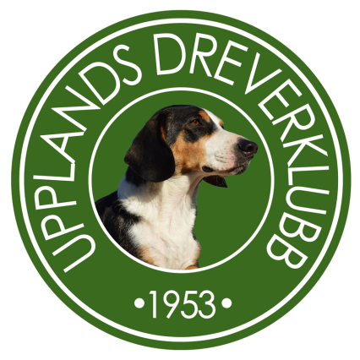

Ni som vet med ER att ni har vandringspriser hemma, nu är det tid att lämna åter till UDK;s pokalfogde Ted Lindström Blackstalund Jumkil.
Senast 10-1 2023 . Tel: 070-835 81 41.

